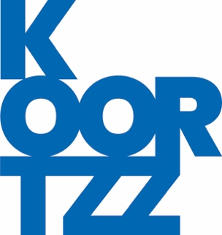

marlies van wemmel

EEN HEEL GELUKKIG NIKSNIEUWJAAR

2022 werd het jaar waarin Marlies Van Wemmel leerde loslaten.
Op 1 januari 2022 nam Marlies zich voor een jaar lang niks nieuws te kopen. In onze over gecommercialiseerde samenleving is dat niet NIKS. Ze doopte haar privé challenge #NIKSnieuwjaar en gooide de zaak vervolgens online. Marlies opereerde onder het motto “begin in eigen huis, straat en dorp en verover van daaruit de wereld.” .

In de theatershow “Een heel gelukkig Niksnieuwjaar” komen alle talenten van deze filosofische activiste samen. Vrolijke anekdotes worden afgewisseld met nieuwe inzichten over ons Westers consumentengedrag. Marlies brengt een duurzaamheids verhaal dat voor elk van ons haalbaar is. Begin klein en eindig groots.

Tekst en spel : Marlies Van Wemmel
Regie: Tania Poppe

